ВРЕМЕНА ГОДА ДЛЯ ДЕТЕЙ: ВЕСНА
Времена года: весна. Игры, стихи, познавательные задания о весне для детей. Давайте вместе с малышами откроем секреты этого прекрасного времени года и узнаем причины весенних изменений в природе и в жизни людей! А также станем экспериментаторами и творцами, поиграем с весенними словами. А еще — превратимся в разведчиков весны и ее помощников!
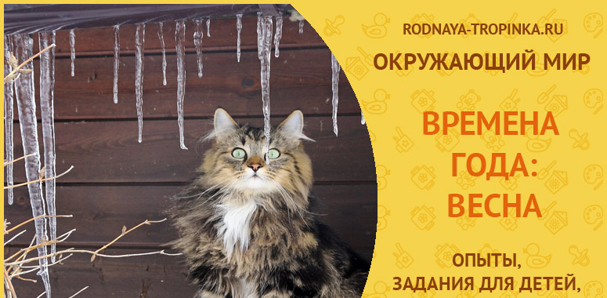

ИГРА «РАЗВЕДЧИКИ ВЕСНЫ»
Утром, посмотрите в окошко на улицу, поиграйте с ребенком в разведчиков весны. «Разведчики» в нашей игре должны быть очень внимательными и замечать всё вокруг. Задача – найти как можно больше примет весны в окружающем мире.
Вариант 1. Вы с ребенком по очереди называете приметы весны, которые видите вокруг себя. Побеждает тот, кто назвал последним. Условие для взрослых – взрослый всегда в этой игре называет самые сложные, на первый взгляд невидимые признаки весны или же те признаки, на которые малыш пока внимания не обращает. Например, солнце стало раньше вставать. Или на лужах теперь нет льда. Или: на снегу образовалась тоненькая корочка наста.
Вариант 2. Дается 1 минута чтобы найти как можно больше признаков весны. При этом все игроки молчат и только наблюдают. После этого каждый рассказывает о том, что увидел. Кто был самый внимательный и кто назвал больше признаков весны – тот сегодня «главный разведчик весны».

ЧТО МОГУТ УВИДЕТЬ НАШИ «РАЗВЕДЧИКИ ВЕСНЫ» В ЭТОЙ ИГРЕ, ИЛИ ВЕСЕННИЕ НАБЛЮДЕНИЯ С ДЕТЬМИ В ПРИРОДЕ.
- Солнце: а)Трехлетние дети заметят, что весеннее солнышко теплее, хочется снять варежки или расстегнуть пальто. А у некоторых малышей и взрослых от солнца появляются веснушки! От солнца бывают и солнечные зайчики. Б) Четырехлетние и более старшие малыши уже могут заметить, что солнце встает рано и будит людей. Встаешь, а уже светло на улице. А зимой, когда мы просыпались, было еще темно. Значит, день стал длиннее, а ночь короче.
- Сосульки: под крышей появились сосульки, с них капает вода – можно услышать звуки капели. На солнце сосульки блестят и красиво сверкают. Зимой сосулек было мало, а теперь их много.
- Снег стал темный, грязный, ноздреватый, зернистый, на солнце он тает. Часто можно увидеть осевший сугроб, из-под которого текут струйки воды – ручейки. В тени и холодных местах снега еще много, а на солнышке он уже растаял. Четырехлетние малыши и более старшие дети уже могут заметить наст – корочку на снегу.
- Воздух пахнет весной. Он теплый. Можно снять рукавички и протянуть руки к солнышку – ладошкам будет тепло. А в морозы хотелось спрятать руки в теплые варежки. Мы переоделись в более легкую одежду (вместо шубы носим куртку, вместо сапожек – ботиночки и т.д.)
- Лужи. Весной появляются лужи. Утром они еще затянуты тоненькой корочкой льда. Если нажать на лед палочкой, то он разломится и под ним будет видна вода. Днем лужи тают, и вокруг бегут журчащие ручейки. Почему же лед тает днем?
- Небо. Весеннее небо ярко-голубое, а зимой оно часто было серым. В небе плывут кучевые облака то быстрее, то медленнее. Почему так получается? Это зависит от силы ветра. Если ветер сильный, облака плывут быстрее.
- Ручьи. Потекли ручьи. А куда течет ручеек – вверх или вниз? Куда уходит вода? Покажите, как в городе вода стекает в особые решетки. Скажите, что в природе мелкие ручейки впадают в более крупные, а крупные ручьи впадают в речки. Речки переполняются водой, и выходят из берегов.
- Воробьи прыгают радостно в лужах, купаются, щебечут, греются на солнышке. А зимой они сидели на ветках, нахохлившись.
- Птицы – снегири, синички, дятлы — перестали прилетать на кормушку. Почему? В лесу уже тепло, появилось много насекомых, и птицы сами находят себе еду. А некоторые птицы улетели от нас, они вернулись на свою родину на север.
- Насекомые проснулись весной.
- К нам прилетели-вернулись домой перелетные птицы. Почему же они вернулись? Появились насекомые – их корм.
- Ледоход. Во льду на речке образуются трещины, он раскалывается и трогается с места. Ледоход – откуда появилось это слово? Ледоход = Лед ходит, лед идет! Лед стал перемещаться по реке, лед тронулся с места!
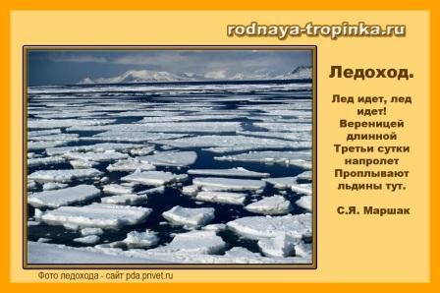
- Половодье в лесу или в парке. Почему весной происходит половодье? Снег тает и образовавшиеся ручейки бегут к рекам. Реки выходят из берегов и начинается половодье . На что похоже слово «поло – водье». Полная вода! Полон водой берег реки и лес!
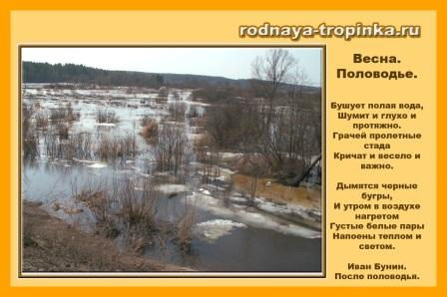
Современным городским детям трудно увидеть половодье. Но у нас есть замечательный мультфильм «Дедушка Мазай и зайцы» по мотивам произведения Н. Некрасова, в котором малыши могут увидеть это явление.

КАК ПРИХОДИТ К НАМ ВЕСНА?
Ваш ребенок или дети могут спросить, почему весна не приходит сразу, почему так медленно изменяется природа? Ответьте им стихотворением Ф.И. Тютчева о споре зимы и весны. Весна приходит незаметно, чтобы зима ее не прогнала со двора! Ведь Зима не сразу пускает весну, метет метелями, засыпает ее снегом.
Зима недаром злится,
Прошла ее пора —
Весна в окно стучится
И гонит со двора.
И все засуетилось,
Все нудит Зиму вон —
И жаворонки в небе
Уж подняли трезвон.
Зима еще хлопочет
И на Весну ворчит.
Та ей в глаза хохочет
И пуще лишь шумит…
Взбесилась ведьма злая
И, снегу захватя,
Пустила, убегая,
В прекрасное дитя…
Весне и горя мало:
Умылася в снегу
И лишь румяней стала
Наперекор врагу.
Посмотрите с малышом мультфильм «Веснянка» о споре зимы и весны и о том, как как злая Баба Вьюга не пускала молодую весну в лес.
Именно такая борьба весны и зимы происходит в марте, когда погода очень переменчива и то похожа на весеннюю, а то на зимнюю. Сейчас пишу эти строчки, а за окном вьюга и снежно, хотя еще неделю назад журчали ручьи, и казалось, что зима уже не вернется! Малыши в подобных ситуациях часто путаются и не понимают, какое же идет время года. Сказка и стихотворение о борьбе зимы с весной поможет уточнить представление детей о том, что смена времен года происходит не сразу, а постепенно.

ВЕСНА: ПРОСТЫЕ ВЕСЕННИЕ ЭКСПЕРИМЕНТЫ И ЛОГИЧЕСКИЕ ЗАДАЧКИ ДЛЯ ДЕТЕЙ
- С 3 лет. Почему тает снег? Положите снег или лед в формочку и поставьте формочку на солнце. Снег превратится в воду. Спросите малыша, почему так случилось? Можно попробовать занести формочку со снегом в комнату – снег также растает. Почему же тает снег? Когда он тает?
- С 4 лет. Где быстрее тает снег – в тени или на солнце. Возьмите две формочки и положите в них снег или лед. Одну формочку поставьте на солнышко, а вторую спрячьте в тень у забора или у дома. Где лед/снег быстрее растает? Почему? После этого задайте малышу вопрос – где быстрее растает снег – в лесу, где много деревьев или на лужайке? (На лужайке солнечно, поэтому там снег растает быстрее. В лесу много тени от деревьев, и поэтому снег в лесу тает медленнее)
- С 4 лет. Где быстрее наступит весна? Возьмите формочку и налейте в нее воду. Заморозьте воду в морозильнике или на улице, если еще холодно. Другую такую же формочку (вместо формочек можно использовать стаканчики из-под йогурта или сметаны) наполните снегом. Занесите домой обе формочки – с льдом и со снегом. Поставьте их рядом на стол и наблюдайте, что растает раньше – лед или снег? После этого задайте малышу вопрос – где быстрее наступит весна – на полянке или на реке? (Правильный ответ – весна быстрее наступит на полянке, так как снег тает быстрее чем лед)
- С 4 лет. Где будут первые проталины? Возьмите пустые стаканчики из-под йогурта или из-под сметаны и заполните их снегом. Очень важно: часть стаканчиков должна быть темной, а часть стаканчиков — белой! Поставьте стаканчики на солнце рядом друг с другом и пронаблюдайте, в каких стаканчиках снег растает быстрее ( в темных). Загадайте малышу загадку – возле какого дерева появятся первые проталины – возле березы или возле рябины? Рассмотрите кору березы – она белая. А ствол рябины темный. Вспомните про наш эксперимент со стаканчиками. Возле какого дерева снег быстрее растает? (возле дерева с темным стволом). Получается, что возле деревьев с темным стволом теплее!
- С 4 лет. Что плывет, а что тонет? Когда по земле побегут ручейки, бросайте в воду камешки, щепки, палочки, листочки и наблюдайте, какие предметы поплывут в ручейке, а какие утонут. Почему так получается? Какие предметы тонут, а какие плывут в воде? (так малыши познают такое свойство предметов как «легкий – тяжелый»).
- С 3 лет. Когда появляются листочки? Возьмите на улице ветки тополя и дома поставьте в банки с водой. Воду меняйте каждые 3-4 дня.Через некоторое время появятся листочки. Спросите, почему дома на ветках уже появились листья, а на улице еще нет? Пусть малыш догадается, что для распускания листочков нужно тепло.
- С 4 лет. Где больше сосулек? Прогуляйтесь с малышом вокруг дома и пронаблюдайте, одинаковое ли количество сосулек на крыше дома? Нет, где-то их больше, а где-то меньше. Почему так бывает? Почему сосульки падают с крыши днем? Оказывается, солнышко днем греет, поэтому на солнечной стороне дома сосульки блестят на солнце и тают, падают вниз на землю, капают. Подставьте ведерко под капающие капли воды и посмотрите, сколько воды в него наберется. Скажите малышу, что талой водой можно поливать растения – они очень любят такую воду.
- С 5 лет. Весенний снег. Спросите малыша, какой снег убирать труднее – рыхлый или снег спресовавшийся с дорожек? Попробуйте убрать снег лопаткой, чтобы проверить предположение и сделать вывод. Понаблюдайте с ребенком, где снег быстрее тает – в сугробе, или там где его раскололи на кусочки? На солнце или в тени?
- С 5 лет. Когда бывает капель? Понаблюдайте с ребенком, когда капельки воды капают с сосулек на крышах домов – днем или ночью? Для этого послушайте капель утром, днем, вечером. Вы увидите, что поздним вечером, как правило, капель прекращается. Почему? Становится холодно, и капельки воды застывают прямо на сосульке. От этого она становится толще.

ВЕСНА В КАРТИНКАХ С ЗАДАНИЯМИ ДЛЯ ДЕТЕЙ
Вот мы и познакомились с весной. А теперь – задание посложнее. Это задание по картинкам. В большом размере для показа детям все картинки из этой статьи вы можете скачать по этой ссылке или в нашей группе Вконтакте «Развитие ребенка от рождения до школы» (см. раздел фотографии, альбом «Весна»).
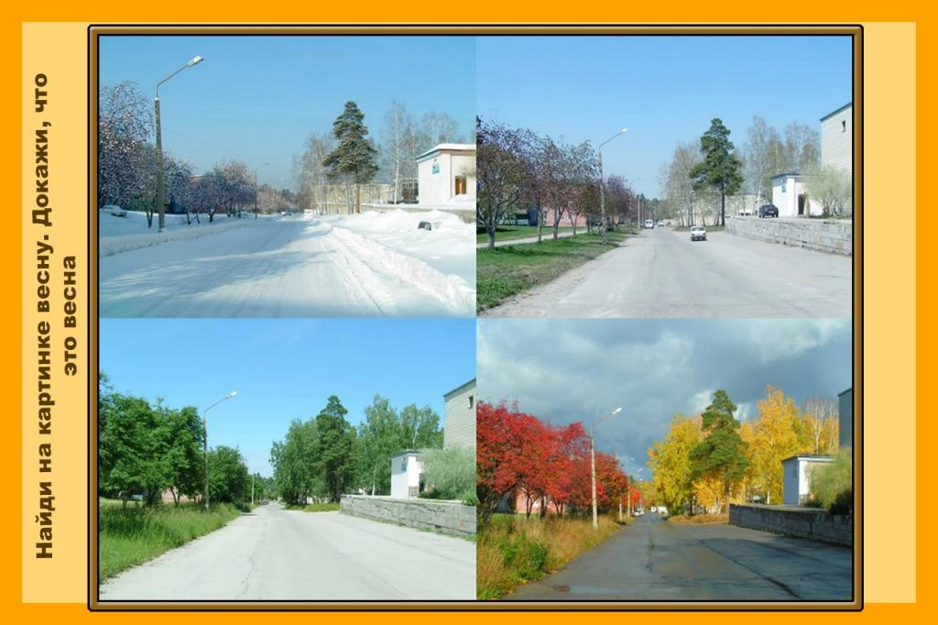
Попросите ребенка внимательно рассмотреть 4 картинки и найти на них весну. Попросите его доказать Вам, что это действительно весна. Можете сделать преднамеренную ошибку и показать малышу неправильную картинку. Пусть он докажет, что Вы не правы, а Вы похвалите его за внимательность! Дети очень любят исправлять взрослых, так давайте же дадим им возможность почувствовать себя знающими и компетентными!
Попросите назвать и найти на картинке время года, которое идет до весны? Наступит после весны?
А теперь предложите ребенку рассмотреть еще одну картинку и найти на ней признаки весны.
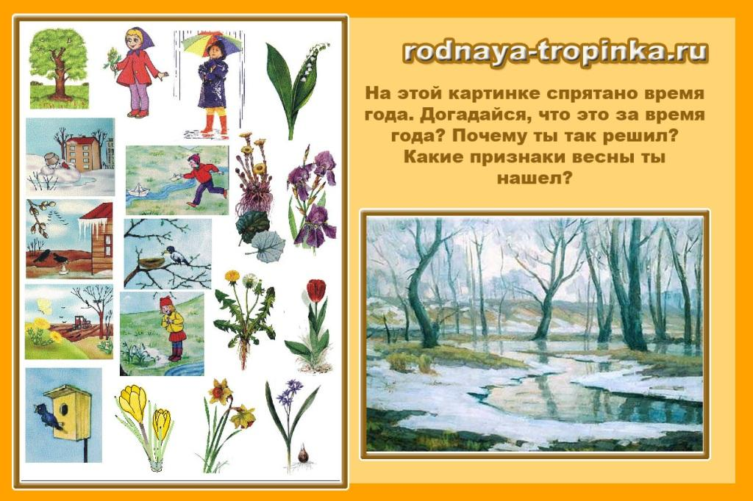

ВЕСНА: ПРИМЕТЫ О ВЕСНЕ. ДАВАЙТЕ ПРОВЕРИМ
- Дружная весна – жди большой воды.
- Снег скоро тает, и вода бежит дружно – к мокрому лету.
- Грачи прямо на гнезда летят – дружная весна будет.
- До первой грозы лягушки не квакают.
- Май холодный – год хлеборобный.
- Ласточки прилетели – скоро гром загремит.
- Когда цветет черемуха, всегда живет холод.
- Длинные сосульки – к долгой весне.

ПОСЛОВИЦЫ О ВЕСНЕ
Почему так говорят?
- Весенний день год кормит.(Весной люди делают посадки зерновых, овощей, чтобы они успели взойти и вырасти. Потом урожай соберут, и урожай будет целый год людей кормить)
- Весна красна, да голодна, осень дождлива, да сытна!
- Кто весною потрудится, тот осенью повеселится.
- Кто спит весной, тот плачет зимой.
- Март с водой, апрель с травой.
- Грач на горе – весна на дворе (Грачи – перелетные птицы, они возвращаются к нам весной).
- Весенний дождь лишним не бывает (Дождик весной нужен, чтобы хорошо взошли семена)
- Весна красна цветами, а осень – пирогами (Весной распускаются цветы, а осенью собирают урожай хлеба и пекут пироги)
- Май леса наряжает, лето в гости ожидает.

